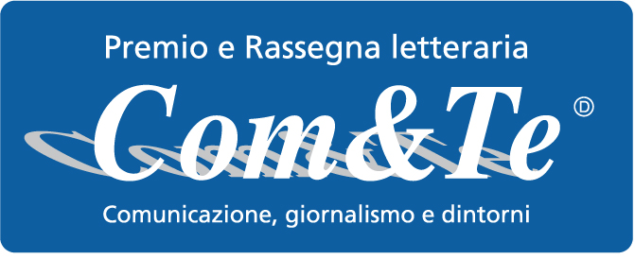

Invito stampa: Pino Aprile Alla V edizione del Premio Com&Te

L’Associazione Comunicazione & Territorio invita a partecipare al primo appuntamento della V edizione del Premio e rassegna letteraria Com&Te Comunicazione, giornalismo e dintorni, che si terrà venerdì 18 marzo prossimo, alle ore 18.30, nel Salone delle feste del Social Tennis Club di Cava de’Tirreni, in via Marcello Garzia, 2.
Ospite del salotto letterario, curato da Pasquale Petrillo, sarà Pino Aprile, autore di Terroni (Piemme).
Pino Aprile, pugliese doc, interviene con grande verve polemica nel dibattito sull’Unità per fare il punto su una situazione che si trascina da anni, ma che di recente sembra essersi radicata in uno scontro di difficile composizione tra Nord e Sud Italia. Percorrendo la storia del processo unitario risorgimentale che per alcuni è stata la conquista del Sud da parte del Piemonte, per altri liberazione dalla dinastica dei Borbone, l’autore porta alla luce una serie di fatti che, nella retorica dell’unificazione, sono stati volutamente rimossi e che aprono una nuova, interessante, a volte sconvolgente finestra sulla facciata del trionfalismo nazionalistico. Terroni è un libro sul Sud e per il Sud, la cui conclusione è che, se centocinquant’anni non sono stati sufficienti a risolvere il problema dello sviluppo e della crescita del Mezzogiorno, vuol dire che non si è voluto risolverlo. Come dice l’autore, le due Germanie, pur divise da una diversa visione del futuro, dalla guerra fredda e da un muro, quello di Berlino, in vent’anni sono tornate una. Perché da noi non è successo?
Pino Aprile, giornalista e scrittore, pugliese, residente ai Castelli Romani, anni di lavoro a Milano. È stato vicedirettore di Oggi e direttore di Gente; per la televisione ha lavorato con Sergio Zavoli all’inchiesta a puntate “Viaggio nel Sud” e al settimanale di approfondimento del Tg1, Tv7.
L’evento di Com&Te rientra tra le iniziative che hanno ottenuto la concessione da parte della Presidenza del Consiglio dei Ministri del Logo ufficiale delle celebrazioni del 150° anniversario dell’unità d’Italia.
Per ulteriori informazioni consultare il sito web www.premiocomete.it
Con la preghiera della massima diffusione, si inviano cordiali saluti.

Cava de’Tirreni, 16 marzo 2011.

Comunicazione Premio Com&Te

